第5回 わくわくこらぼ村参加団体募集要項

- 趣旨
東近江市では、市民による活動が活発に行われています。どの活動も地域になくてはならない活動ばかりです。そのような活動を知ってもらうこととともに団体同士の交流促進の場とすることを目的として、今回、東近江市市民活動推進交流会「わくわくこらぼ村」を開催します。
今回で5回目となるわくわくこらぼ村では、これまでのようにそれぞれの活動を紹介することと共に、次の世代に、伝えたいものやこと、そして残していきたいものを伝える場をつくりたいと考えています。これからの時代を担う若者や子どもたちに伝えていきたいこと、そして大切にしてほしい思いを伝えることだけでなく、若者や子どもたちの思いを感じてもらえる場をつくりたいと考えています。

- わくわくこらぼ村の概要
目 的：東近江市の市民活動を多くの市民に知ってもらう。
参加した団体同士の交流の促進の場とする。
名 称：ふらっとまざろう！わくわくこらぼ村
テーマ：次世代に伝えたい、残したいこと
日 時：平成30年12月1日（土）10：00～15：30
場 所：ショッピングプラザアピア4階（情報プラザ、アピアホール、研修室ＡＢ）
主 催：東近江市市民活動推進交流会実行委員会

- 募集内容
 | 内容
展示ブース | 普段の活動を展示することができる。  簡単な体験ができる。
体験ブース | 普段の活動を体験することができる。
販売ブース | 商品や食品の販売ができる。
ステージパフォーマンス | 普段の活動をステージで発表することができる。  1ステージ10分～20分程度。
※申込の多数の場合は、選考とさせていただきます。ご了承ください。
※展示ブース、体験ブース、販売ブースの配置については、指定はできません。
※1ブースに展示や体験、販売を組み合わせることも可能です。

- 参加団体の条件
○東近江市で主に活動する団体とします。
○以下に該当する団体は、参加できません。
・宗教活動や政治活動を主たる目的としている団体
・法令により、反社会的な団体と認定された団体
○団体同士の交流も目的としていますので、当日2人以上の参加をお願いします。
- ブースの大きさ
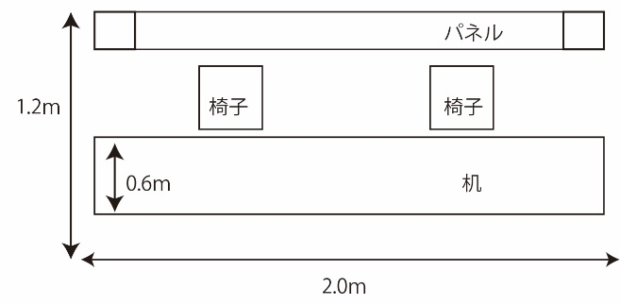
ブースについて以下の点をご確認ください。
○食器を洗う施設はありません。
○火器を使うことはできません。
○以下のものは、こちらで用意します。
・長机 （1.8ｍ×0.6ｍ）１台
・パネル（1.8ｍ×1.2ｍ）1枚
○電源は、各部屋にございます。
○ブースの数には限りがありますので、各団体１ブースでお願いします。

※ブースを上からみた図
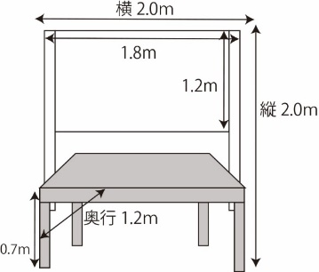
- 当日のスケジュール
10：00～ 開村式
10：30～ 販売、展示、体験、ステージ開始
14：30～ 閉村式
15：30～ 片づけ
※準備は、前日の午後と、当日の朝を予定しています。
（詳しくは説明会にてご連絡します。）

- 参加料
無料

- 応募方法など
○別紙の申込書に必要事項を記入の上、以下の申込先・連絡先までお申し込みください。
○募集期間：平成30年10月9日（火）～平成30年10月29日（月）
○イベント説明会及び交流会
日程：平成30年11月6日（火）19：00～21：00
場所：東近江市役所新館313会議室

- 応募の際の確認事項
○イベント開催説明会に必ずご参加ください。わくわくこらぼ村の詳細について説明させていただきます。
○会場全体の準備にご協力いただくことがございます。ご了承ください。

- 申込先・連絡先
認定ＮＰＯ法人まちづくりネット東近江
住所：東近江市八日市緑町4-1
ＴＥＬ：0748-56-1277 ＦＡＸ：0748-56-1277

